|  |  |  |
| --- | --- | --- |
| **التاريخ : 24\ 10 \ 2019** | [**امتحان نصف الفصل لأول**](https://www.wepal.net/library/?app=content.list&level=19&subject=8) | **الصف :**[توجيهي علمي](https://www.wepal.net/library/?app=content.list&level=19&subject=8) |
| **الاســـــــــم :................** | **المبحــــــــث : التكنولوجيا** | **العلامة :**50 |

دولــــــة فلسطين

وزارة التربية والتعليم

مديرية التربية والتعليم / طولكرم

**مدرسة كفر زيباد الثانوية**

State Of Palestine

Ministry of Education.

Directorate of Education –Tulkarm

KufrZibad Secondary School



**________________________________________________________________________**

**السؤال الأول : ضع دائرة حول رمز الإجابة الصحيحة في الجمل التالية : (10علامات)**

|  |  |  |  |  |
| --- | --- | --- | --- | --- |
| 1- نوع من انواع البيانات يستخدم رقم فريد يزداد تسلسليا مع كل سجل : | | | | |
| 1. رقم | ب-مذكرة | ج-ترقيم تلقائي | د-نص | |
| 2- يتم اختيار أيقونة المفتاح للحقل المراد من التبويب : | | | | |
| 1. انشاء | ب-تصميم | ج-ادوات قاعدة البيانات | د-الصفحة الرئيسية | |
| 3-نوع من الانواع الرقمية سعته التخزينية 8 بايت: | | | | |
| أ- integer | ب-integer long | ج-single | د-لا شيء مما ذكر | |
| 4-جملةSQL المستخدمة لاسترجاع اسم المعلمteacher_nameمن جدول teacher الذين تزيد سنوات خبرتهم exp_yearعن 15 مرتبين تنازليا حسب الاسم : | | | | |
| 1. select teacher from teacher_name   where exp_year>15  orderbyteacher_namedesc  ج- select teacher_name from teacher  where exp_year>15  order by teacher_nameasc | | ب- select teacher_name from teacher  where exp_year>15  orderbyteacher_namedesc  د- insertteacher_name from teacher  where exp_year>15  orderbyteacher_namedesc | | |
|  | |  | | |
| 5- جملة SQLللاستعلام عن عدد الطلبة في جدول الطالبstudent_tbl حيث حقوله ( stu_no,stu_name,birth, ) : | | | | |
| 1. count(stu_no) from student_tbl; | | 1. count(stu_name) from student_tbl;select | | |
| ج-count(stu_no) from student_tbl;select | | د- sum(stu_no) from student_tbl;select | | |
| 6- جملة SQL المستخدمة لتحديث تخصص طالب major من العلمي الى الادبي الذي رقمه stu_no ( 56) في جدول student_tbl | | | | |
| 1. "العلميupdate student_tbl set major="   Where stu_no=56 | | 1. "الأدبيupdate major set major="   Where stu_no=56 | | |
| 1. "الادبيupdate student_tbl set major="   "العلمي where major=" | | 1. "الادبيupdate student_tbl set major="   Where stu_no=56 | | |
| 7- مجموعة من الاوامر لتحديد صلاحيات مستخدمي قاعدة البيانات من حيث الوصول الى مكوناتها : | | | | |
| 1. لغة SQL | 1. لغة تعريف البيانات | ج-لغة معالجة البيانات | د- لغة التحكم بالبيانات | |
| 1. –لتحويل الاستعلام من اختيار الى تحديث ننقر على الايقونة : | | | | |
|  |  | ج- | د- | |
| 9- أيقونة تشغيل الاستعلام تكون ضمن التبويب : | | | | |
| 1. انشاء | ب- تصميم | ج- ادوات قاعدة البيانات | د- الصفحة الرئيسية | |
| 10- نتيجة تشغيل الاستعلام التالي: | | | | |
| 1. استرجاع التخصص ورقم القسم من جدول المهندس للذين تخصصهم مدني ورقم القسم30 | | | |  |
| 1. تحديث التخصص الى مدني في جدول المهندس الى 30 للذين رقم القسم dep_num لهم 30 | | | |  |
| ج- تحديث رقم القسم dep_num في جدول المهندس الى 30 للذين تخصصهم مدني | | | |  |
| د- استرجاع التخصص ورقم القسم من جدول المهندس للذين تخصصهم مدني | | | |  |

**السؤالالثاني : (15علامات)**

أ) عرف المصطلحات التالية :

1. الاستعلامات :
2. لغة SQL :
3. ما هي الخاصية السلبية في قواعد البيانات ؟
4. لديك كيانات نظام بنك وصفاته كما يأتي , أجب عن الاسئلة التي تليها :

* العملاء( رقم العميل , اسم العميل)
* الخدمات ( رقم الخدمة , اسم الخدمة , ملاحظات )
* العمليات ( رقم العملية ,رقم الخدمة , رقم العميل , التاريخ , العملة )

1. حدد المفاتيح الاساسية لكل جدول .
2. حدد المفاتيح الاجنبية وفي أي جدول وجدت .
3. ما العلاقة بين الكيانات : ( العملاء والخدمات ) , ( الخدمات والعمليات ) .
4. ارسم نموذجERDالمناسب للنظام .

**السؤالالثالث : (10علامات)**

1. [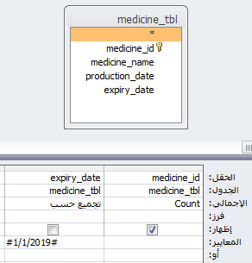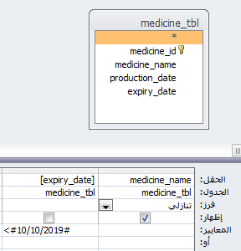](https://www.wepal.net/library/?app=content.list&level=19&subject=8)تامل الاستعلامات التالية ثم أجب عما يلي :
2. ما نتيجة تشغيل الاستعلامات أعلاه .
3. اكتب كل استعلام بلغة SQL .

[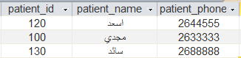](https://www.wepal.net/library/?app=content.list&level=19&subject=8)ب- يمثل الجدول التالي احد كيانات نظام صيدلية , حدث خطأ عند تشغيل الاستعلامات التالية , وضح الاسباب ؟

1- Insert into patient_tbl

values(100,"فادي" , 2776555 );

2- Insert into patient_tbl

values("احمد ", 140 , 2776555 );

**السؤال الرابع : (15علامات)**

تمثل الجداول التالية أحد كيانات نظام محل لبيع الهواتف الخلوية , تأملها جيدا ثم أجب عما يليها من أسئلة :

Mobile_tbl

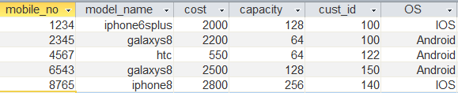

Customer_tbl[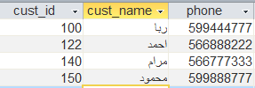](https://www.wepal.net/library/?app=content.list&level=19&subject=8)

1. ما هي المفاتيح الاساسية في الجدولين.
2. ما المفتاح الاجنبي , وفي أي جدول وجد .
3. اكتب بلغة SQL الاستعلامات التالية :

* استعلام استرجاع اسم الزبون وموديل الجهاز .
* استعلام استرجاع موديل الاجهزة التي تعمل بنظام تشغيل Android
* استعلام عن عدد الاجهزة التي تعمل بنظام تشغيل IOS
* تحديث هاتف الزبون رقم 140 الى " 44445555"
* ادخال السجل ( 2655444,شادي , 160 ) الى جدول customer .

انتهت الأسئلة

مع تمنياتي لكم بالتوفيق والنجاح

معلمة المادة مدير المدرسة

دانا غنايم ماهر العلي

للمزيد على موقع [الملتقى التربوي](https://www.wepal.net/library/?app=content.list&level=19&subject=8)